臺北市立北投國中103學年度第1學期 生涯發展教育
親師教育講座
網路世代進化到最近幾年，密切的影響著我們的生活。輔導建議從固網時代的隔離、管理，到無線網路興起，都無法隔離出沒有電腦的區域，因此輔導建議改為替代，認為3C產品是生活中的一個選擇，而不是唯一。
新聞報導指出『台灣人平均每天用手機上網超過3小時，比全球平均數值高出55分鐘，居全球之冠，顯示台灣人最愛黏手機。』面對4G時代的來臨，原來的輔導策略依然重要，但已不足以應對這越來越嚴苛的挑戰。網路已進入我們生活的各個層面，『滑』這個動作，開始接管了我們的生活…。
而滑世代的孩子產生了許多和舊社會格格不入的現象，譬如學習方式的不同，紙筆測驗越來越失去評量的效力，知識的網路化使得能夠綜合整理的能力越來越重要。如何協助孩子和自己面對這樣的未來？哪些是現代家長與孩子互動的原則？孩子又需要那些幫助呢？歡迎您與我們一起探討現有的觀念、策略與案例討論。
➢辦理單位：臺北市立北投國民中學輔導室。28912091*502資料組
➢實施對象：家長、教師，約80～150人。
➢講座日期及主題：
時 間 | 主 題 | 主 講 人 | 地 點
103/12/12（五）  19：00－21：00 | 宅小孩來臨！  滑世代孩子的大未來 | 臺北諮商輔導中心  洪錫璁 諮商師 | 北投國中  3樓演講廳
➢參加家長可直接至北投國中演講現場，無須報名。教師請至臺北市教師在
職研習網登錄報名。
➢北投國中位置圖：
1.捷運北投站或新北投站出站後，沿光明路直走至溫泉路。
2.公車小6、小7、小9、小22、216、218、219、223、230、266於第一銀行站下車。

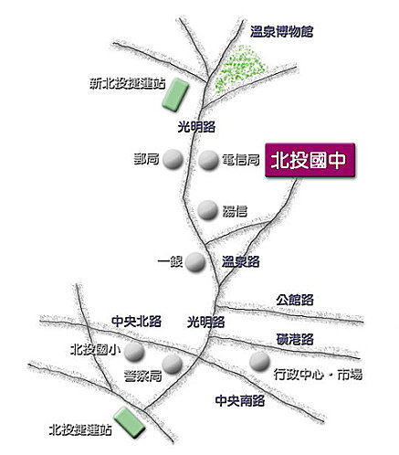
一銀
北投捷運站
一銀
北投捷運站

